拿到开发板，先不着急捣鼓，先看一下常见问题。避免重复踩坑。

1. 不知道用户名
ubuntu18.04的登录名是book，密码：123456
100ASK_IMX6ULL预装的linux系统的登录名是root，没有密码。

2. 触摸屏测试
很多同学想把100ASK_IMX6ULL硬件一个一个测试，
触摸屏能点击的话，就表示它没问题。
另外，电容屏不需要较准。
如果你就是想走一遍，请按下面方法：

a. 得先把GUI去掉:
在开发板上执行:
mv /etc/init.d/S07hmi /root
reboot

b. 重启后执行：
export TSLIB_TSDEVICE=/dev/input/event1
export TSLIB_CONFFILE=/etc/ts.conf
export TSLIB_CALIBFILE=/etc/pointercal
export TSLIB_PLUGINDIR=/usr/lib/ts
export TSLIB_CONSOLEDEVICE=none
export QT_QPA_FB_TSLIB=1
export QT_QPA_GENERIC_PLUGINS=tslib:/dev/input/event1
ts_calibrate

c. 想恢复GUI：
mv /root/S07hmi /etc/init.d/
reboot

3. 容量问题

3.1 开发板磁盘没用就满了？
出厂系统烧写时用的是映象文件，假设这个映象文件制作时只是700M。
把它烧写到4G的Flash去时，系统也以为只有700M。
你可以先用df命令查看，
然后再执行下面命令即可：
resize2fs /dev/mmcblk1p2
然后再执行df命令就可以看到容量变大了

3.2 容量不够4G啊
出厂系统里对EMMC只划分了2个分区，一个是50M，另一个是2G。
你可以在划分第三个分区，按下图操作：
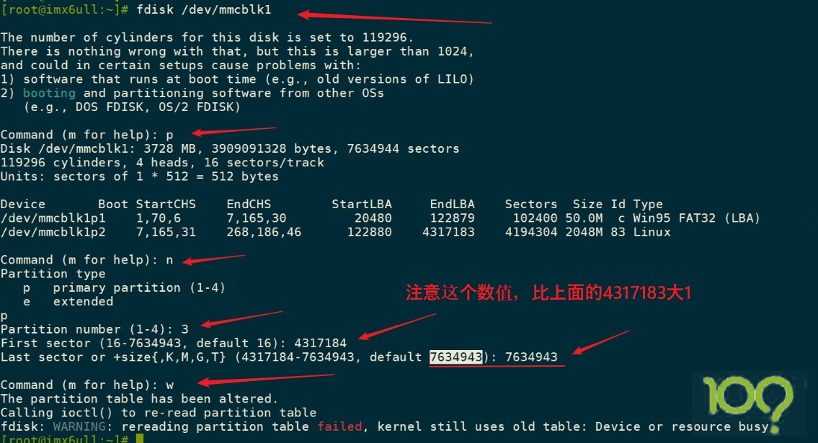

然后重启开发板，执行 fdisk /dev/mmcblk1就可以看到3个分区了：
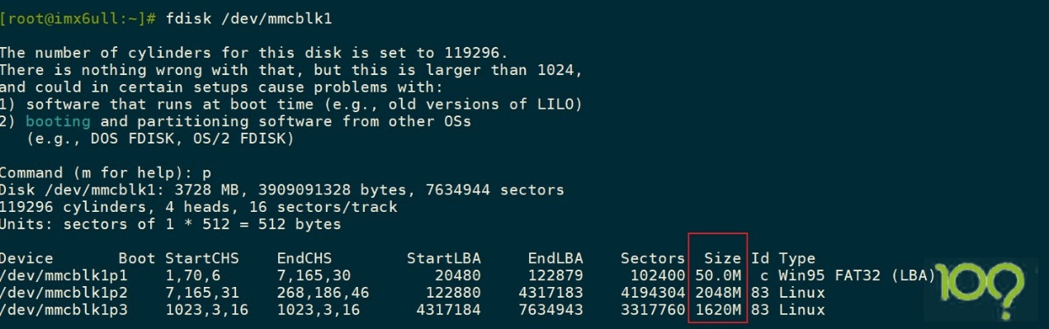
你可以去格式化第三个分区，挂载，比如：
mkfs.ext4 /dev/mmcblk1p3
mount /dev/mmcblk1p3 /mnt

4. GUI点击“中文”后白屏
有两种解决办法：用串口登录后解压图标文件，或者重烧系统。

方法1：
连接串口，输入root登录(无需密码)
执行：
cd /usr/share/
tar xf applications.tar

方法2：
先去百度网盘下载开发板使用手册和烧写工具，
然后重新烧写EMMC系统：
a. 取下SD卡
b．开发板设置为USB启动(拨码开关设置为0001)
c．接USB线到开发板的OTG口
d．运行烧写工具，烧写整个系统，大概一分钟烧完
e. 开发板设置为EMMC启动(拨码开关设置为0010)，重启即可

原因：
我们出厂测试时接了HDMI测试，
可能是QT在适配HDMI时有BUG，把图标文件破坏了。

5. GUI慢
QT问题，不是板子问题。
这是米尔的第一版QT，做得不好；
很快会有第二版，
他们参考了同行的QT，
绝对最酷炫，并且完全开源。
我们百问网不讲QT，在QT方面也没研究

6. 串口换行问题
修改开发板/etc/init.d/rcS文件，把这两个命令去掉:
shopt -s checkwinsize
resize
改好的/etc/init.d/rcS示例如下：
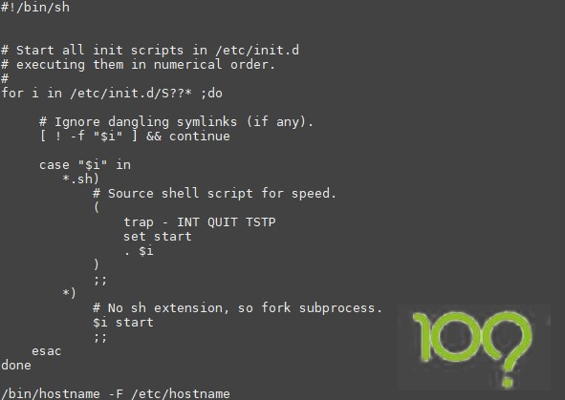
修改开发板/etc/profile，把原来PS1那行去掉，改为：
PS1='\[\e[0;32m\][\u@\h:\w]\$ \[\e[m\]'
shopt -s checkwinsize
resize
export COLUMNS LINES PS1 HOSTNAME
改好的/etc/profile内容示例如下：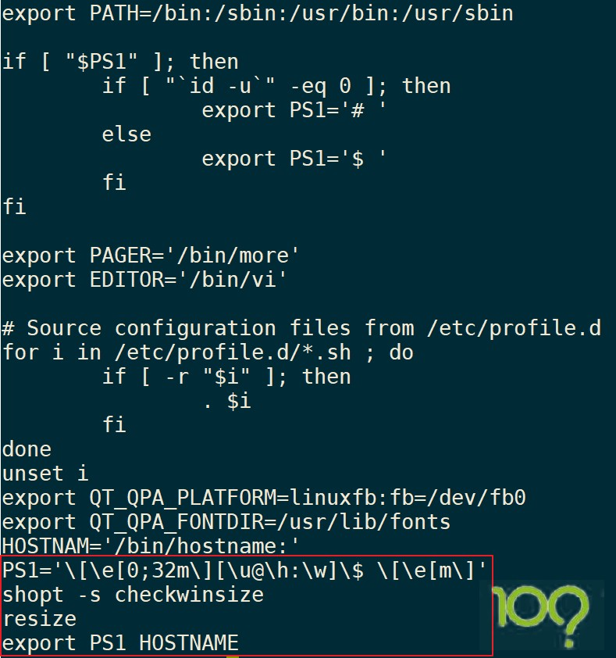

最后重启开发板。

7. vi命令无法使用箭头按键
在串口执行以下命令即可：
export LINES=28
export COLUMNS=92
一劳永逸的方法：去修改/etc/profile，把其中的LINES、COLUMNS去掉，换成这两个命令(就像上面解决串口问题那样)：
shopt -s checkwinsize
resize

8.imx6ull hello驱动 加载不成功
问题报错如下：
disagrees about version of symbol device_create
[ 2098.200219] hello_drv: Unknown symbol device_create (err -22)
[ 2098.208445] hello_drv: disagrees about version of symbol device_destroy
[ 2098.215871] hello_drv: Unknown symbol device_destroy (err -22)
insmod: ERROR: could not insert module hello_drv.ko: Invalid parameters
参考：http://bbs.100ask.net/question/44

9.imx6ull启动后进入linux界面后按下板子上的KEY1_USR1 串口打印信息，按下KEY2_USR2 串口不会打印信息:
http://bbs.100ask.net/question/14299

10.更新完自己的zImage和设备树后，ifconfig时找不到wlan0这个wifi模块 :
http://bbs.100ask.net/question/14324

11.串口测试和RS485接口测试:
http://bbs.100ask.net/question/14379?tdsourcetag=s_pctim_aiomsg
12. UVC摄像头在IMX6ULL上无法使用：
http://bbs.100ask.net/question/14196

13.运行arm-linux-gnueabihf-gcc -v
提示：Command 'arm-linux-gnueabihf-gcc' not found, but can be installed with:
apt install gcc-arm-linux-gnueabihf
Please ask your administrator.:http://bbs.100ask.net/question/14134

14.核心板贴了纸看不到CPU型号啊？
答：